Title:**测试用例-车辆评价信息用例**

**Created by: qlx**

**Date:2019-05-10**

|  |  |  |
| --- | --- | --- |
| **Modified By** | **Date** | **Comments** |
|  |  |  |
|  |  |  |

# Story

**AS A** 测试人员

**I WANT** 车辆评价信息用例

**SO THAT** 实现车辆评价信息用例的增加、删除、修改、查询

## IntroDduction

# Business rules

**一．车辆评价信息界面**

1. **界面详见mockup：**

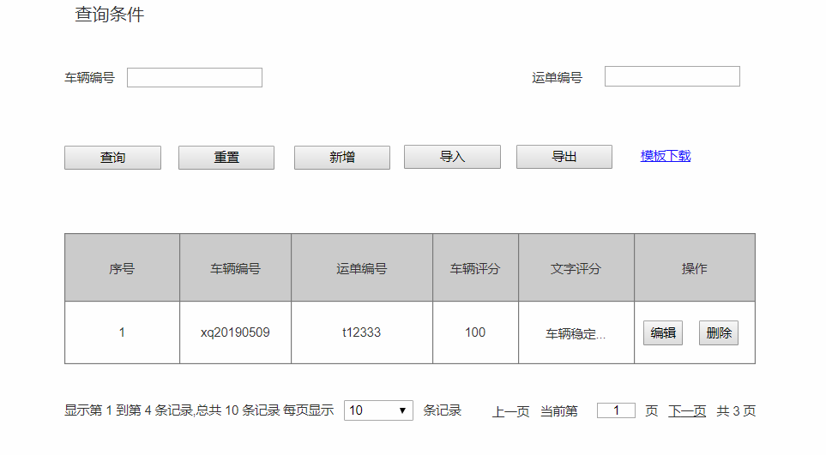

**图一 车辆评价信息界面效果图**

1. **逻辑条件：**

a) 进入界面时，默认情况下，搜索条件为空；

b) 查询车辆评价信息，所有条件均为非必填选项，当所有条件均为默认值时，为搜索全部的车辆评价信息；

* 车辆编号：文本框的形式，数字类型，精确查询；
* 运单编号：文本框的形式，数字类型，精确查询。

1. **查询逻辑**：
   1. 当查询车辆评价信息时，可通过0个或多个条件进行查询，当有多个查询件时，车辆评价信息必须同时符合所有条件；
2. **查询结果**

查询结果列包含车辆编号，运营商编号，评分，文字评价 ；

文字评价：点击文字评价信息，会出现详细信息，如果鼠标离开回到当前样式。

查询结果列之后有编辑，点击编辑按钮可进入修改界面；

删除按钮，点击删除按钮后弹出提示“确认删除吗？”选择“确认”可删除所在行的车辆评价信息；

每页显示条数，翻页等功能;

1. **重置**

查询结果之前有“重置”按钮，“重置”按钮可清除所有查询信息以及查询结果列表；

1. **新增**

查询结果之前有“新增”按钮，“新增”按钮在当前页面打开车辆评价信息新增页面；

1. **导出**

点击“导出”按钮，导出查询结果中的信息作为Excel文件（即所见条数即所导出条数）；

1. **导入**

点击“导入按钮”，导入Excel文件，可实现多条运营商基本信息同时导入，Excel表格中必须包含新增运营商基本信息中的所有必填字段;

1. **模板下载**

提供车辆基本信息模板下载。

1. **新增车辆评价信息**
2. **界面详见mockup：**

通过点击图一中的“新增”按钮，进入下图（图二）页面；

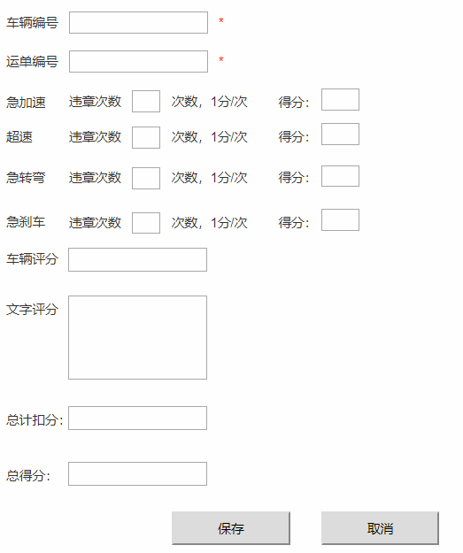

**图二 新增车辆评价信息**

1. **逻辑条件：**
   1. 新增项目是：【车辆评价信息】（图二）

* 车辆编号：文本框，必选字段，如果不填写，则无法新增评价信息，数字类型，字符40个，且不能重复；
* 运单编号：文本框，必选字段，如果不填写，则无法新增评价信息，数字类型，字符50个，且不能重复；
* 急加速 ：需要填写违章次数 根据标准进行扣分，得分自动计算；
* 超速：需要填写违章次数 根据标准进行扣分，得分自动计算；
* 急转弯：需要填写违章次数 根据标准进行扣分，得分自动计算；
* 急刹车需要填写违章次数 根据标准进行扣分，得分自动计算；
* 车辆评分：文本框，选填字段，默认为空；
* 文字评价：文本框，选填字段，默认为空。
  1. 点击关闭时，提示“确定要关闭吗”，点击“确定”，退出当前的窗口。

1. **修改车辆评价信息**：

同新增。

1. **日志功能**：用于记录用户的操作记录，将用户的操作记录存储于数据库，在前台日志界面做展示，后续会有将历史修改的日志信息提供用户在前台查看。

# Acceptance Criteria